Nom : ……………………………. Date : …………………………….
CP

Lecture
Fiche
L6

Mots fléchés [s] c-ç



 |  | 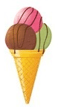
 |  |  |  |  |  |  |  | 
 |  |  |  |  | 
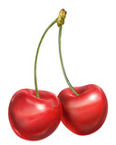
 |  |  | 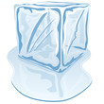
 |  |  |  |  |  |  |  |  |  | http://www.i-profs.fr

Nom : ……………………………. Date : …………………………….
CP

Lecture
Fiche
L6

Mots fléchés [s] c-ç

cerceau – glaçon – glace – garçon – cible – cercle – cerise

http://www.i-profs.fr

Nom : ……………………………. Date : …………………………….
CP

Lecture
Fiche
L6

Mots fléchés [s] c-ç

 |  | g | a | r | ç | o | n
 |  | l |  |  |  |  |  |  | c
 |  | a |  |  |  |  | c |  | i
 |  | c | e | r | i | s | e |  | b
 |  | 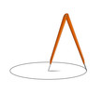  e |  |  |  |  | r |  | l
 |  |  |  | c | e | r | c | l | e
 |  |  |  |  |  |  | e
 |  |  |  |  | g | l | a | ç | o | n
 |  |  |  |  |  |  | u
 |  |  |  |  |  |  |  |  |  | http://www.i-profs.fr

